平行四边形全章复习与巩固（提高）
【典型例题】

类型一、平行四边形
1、如图1，在△ABC中，AB=AC，∠ABC=α，D是BC边上一点，以AD为边作△ADE，使AE=AD，∠DAE+∠BAC=180°．
（1）直接写出∠ADE的度数（用含α的式子表示）；
（2）以AB，AE为边作平行四边形ABFE，
①如图2，若点F恰好落在DE上，求证：BD=CD；
②如图3，若点F恰好落在BC上，求证：BD=CF．
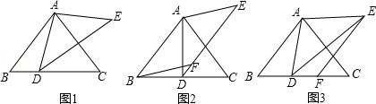
【思路点拨】（1）由在△ABC中，AB=AC，∠ABC=α，可求得∠BAC=180°﹣2α，又由AE=AD，∠DAE+∠BAC=180°，可求得∠DAE=2α，继而求得∠ADE的度数；
（2）①由四边形ABFE是平行四边形，易得∠EDC=∠ABC=α，则可得∠ADC=∠ADE+∠EDC=90°，证得AD⊥BC，又由AB=AC，根据三线合一的性质，即可证得结论；②由在△ABC中，AB=AC，∠ABC=α，可得∠B=∠C=α，四边形ABFE是平行四边形，可得AE∥BF，AE=BF．即可证得：∠EAC=∠C=α，又由（1）可证得AD=CD，又由AD=AE=BF，证得结论．
【答案与解析】
解：（1）∵在△ABC中，AB=AC，∠ABC=α，
∴∠BAC=180°﹣2α，
∵∠DAE+∠BAC=180°，∴∠DAE=2α，
∵AE=AD，∴∠ADE=90°﹣α；
（2）①证明：∵四边形ABFE是平行四边形，
∴AB∥EF，∠EDC=∠ABC=α，
由（1）知，∠ADE=90°﹣α，
∴∠ADC=∠ADE+∠EDC=90°，AD⊥BC．
∵AB=AC，∴BD=CD；
②证明：∵AB=AC，∠ABC=α，
∴∠C=∠B=α．
∵四边形ABFE是平行四边形，
∴AE∥BF，AE=BF，∠EAC=∠C=α，
由（1）知，∠DAE=2α，
∴∠DAC=α，
∴∠DAC=∠C，AD=CD．
∵AD=AE=BF，
∴BF=CD，BD=CF．
【总结升华】此题考查了平行四边形的判定与性质以及等腰三角形的性质与判定．注意（2）①中证得AD⊥BC是关键，（2）②中证得AD=CD是关键．
举一反三：
【变式】已知△ABC中，AB＝3，AC＝4，BC＝5，分别以AB、AC、BC为一边在BC边同侧作正△ABD、正△ACE和正△BCF，求以A、E、F、D四点为顶点围成的四边形的面积．
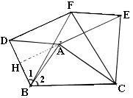
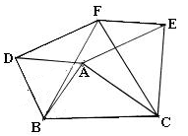
【答案】
证明：∵ AB＝3，AC＝4，BC＝5，
∴∠BAC＝90°
∵△ABD、△ACE和△BCF为正三角形，
∴AB＝BD＝AD，AC＝AE＝CE，BC＝BF＝FC , ∠1＋∠FBA＝∠2＋∠FBA＝60°
∴∠1＝∠2，易证△BAC≌△BDF（SAS），
∴DF＝AC＝AE＝4，∠BDF＝90°
同理可证△BAC≌△FEC，∴AB＝AD＝EF＝3
∴四边形AEFD是平行四边形（两组对边分别相等的四边形是平行四边形）
∵DF∥AE，DF⊥BD，延长EA交BD于H点，AH⊥BD，则H为BD中点
∴平行四边形AEFD的面积＝DF×DH＝4×＝6.
类型二、矩形
2、如图，O是矩形ABCD的对角线的交点，E、F、G、H分别是OA、OB、OC、OD上的点，且AE＝BF＝CG＝DH．
（1）求证：四边形EFGH是矩形；
（2）若E、F、G、H分别是OA、OB、OC、OD的中点，且DG⊥AC，OF＝2，求矩形ABCD的面积．
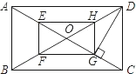
【答案与解析】
（1）证明：∵四边形ABCD是矩形，
∴OA＝0B＝OC＝OD，
∵AE＝BF＝CG＝DH，
∴AO－AE＝OB－BF＝CO－CG＝DO－DH，即：OE＝OF＝OG＝OH，
∴四边形EFGH是矩形；
（2）解：∵G是OC的中点，∴GO＝GC，
∵DG⊥AC，∴∠DGO＝∠DGC＝90°，
又∵DG＝DG，∴△DGC≌△DGO，CD＝OD，
∵F是BO中点，OF＝2，∴BO＝4，
∵四边形ABCD是矩形，∴DO＝BO＝4，DC＝4，DB＝8，
∴CB＝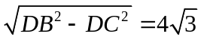，矩形ABCD的面积＝4×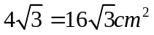．
【总结升华】本题主要考矩形的判定，首先要判定四边形是平行四边形，然后证对角线相等．
举一反三：
【变式】在平行四边形ABCD中，过点D作DE⊥AB于点E，点F 在边CD上，DF=BE，
连接AF，BF．
（1）求证：四边形BFDE是矩形；（2）若CF=9，BF=12，DF=15，求证：AF平分∠DAB．
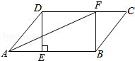
【答案】证明：（1）∵四边形ABCD为平行四边形，
∴DC∥AB，即DF∥BE，
又∵DF=BE，∴四边形DEBF为平行四边形，
又∵DE⊥AB，∴∠DEB=90°，
∴四边形DEBF为矩形；
（2）∵四边形DEBF为矩形，∴∠BFC=90°，
∵CF=9，BF=12，∴BC==15，AD=BC=15，AD=DF=15，
∴∠DAF=∠DFA，
∵AB∥CD，∴∠FAB=∠DFA，∠FAB=∠DFA，
∴AF平分∠DAB．
3、在Rt△ABC中，∠ACB=90°，BC=4．过点A作AE⊥AB且AB=AE，过点E分别作EF⊥AC，ED⊥BC，分别交AC和BC的延长线与点F，D．若FC=5，求四边形ABDE的周长．
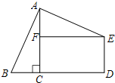
【思路点拨】首先证明△ABC≌△EAF，即可得出BC=AF，AC=EF，再利用勾股定理得出AB的长，进而得出四边形EFCD是矩形，求出四边形ABDE的周长即可．
【答案与解析】
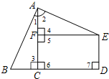
解：∵∠ACB=90°，AE⊥AB，
∴∠1+∠B=∠1+∠2=90°，∠B=∠2．
∵EF⊥AC，
∴∠4=∠5=90°，∠3=∠4．
在△ABC和△EAF中，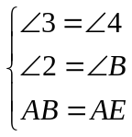
∴△ABC≌△EAF（AAS），BC=AF，AC=EF．
∵BC=4，∴AF=4．
∵FC=5，∴AC=EF=9．
在Rt△ABC中，AB=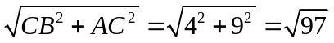.
∴AE=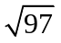．
∵ED⊥BC，∴∠7=∠6=∠5=90°．
∴四边形EFCD是矩形，
∴CD=EF=9，ED=FC=5．
∴四边形ABDE的周长=AB+BD+DE+EA=+4+9+5+=18+2．
【总结升华】此题主要考查了全等三角形的判定以及矩形的判定与性质和勾股定理等知识，根据已知得出AC=EF=9是解题关键．
类型三、菱形
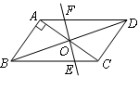
4、如图，平行四边形ABCD中，AB⊥AC，AB＝1，BC＝．对角线AC，BD 相交于点O，将直线AC绕点O顺时针旋转，分别交BC，AD于点E，F.
（1）证明：当旋转角为90°时，四边形ABEF是平行四边形；
（2）试说明在旋转过程中，线段AF与EC总保持相等；
（3）在旋转过程中，四边形BEDF可能是菱形吗？如果不能，请说明理由；如果能，说明理由并求出此时AC绕点O顺时针旋转的度数．
【思路点拨】（1）当旋转角为90°时，∠AOF=90°，由AB⊥AC，可得AB∥EF，即可证明四边形ABEF为平行四边形；（2）证明△AOF≌△COE即可；（3）当EF⊥BD时，四边形BEDF为菱形，又由AB⊥AC，AB=1，BC=，易求得OA=AB，即可得∠AOB=45°，求得∠AOF=45°，则可得此时AC绕点O顺时针旋转的最小度数为45°．
【答案与解析】
（1）证明：当∠AOF＝90°时，AB∥EF，又AF∥BE，
∴四边形ABEF为平行四边形．
（2）证明：四边形ABCD为平行四边形，
∴AO＝CO，∠FAO＝∠ECO，∠AOF＝∠COE.
∴△AOF≌△COE，AF＝CE
（3）四边形BEDF可以是菱形．
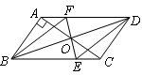
理由：如图，连接BF，DE，
由（2）知△AOF≌△COE，得OE＝OF，
∴EF与BD互相平分．
∴当EF⊥BD时，四边形BEDF为菱形．
在Rt△ABC中，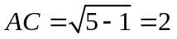，
∴OA＝1＝AB，又AB⊥AC，
∴∠AOB＝45°， ∠AOF＝45°，
∴AC绕点O顺时针旋转45°时，四边形BEDF为菱形．
【总结升华】要证明四边形是菱形，先证明这个四边形是平行四边形，再利用对角线互相垂直的特征证明该平行四边形是菱形.
举一反三：
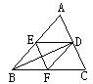
【变式】已知:如图所示，BD是△ABC的角平分线，EF是BD的垂直平分线，且交AB于E，交BC于点F.求证:四边形BFDE是菱形.
【答案】证明：∵EF是BD的垂直平分线，∴EB=ED，∠EBD=∠EDB.
又∵∠EBD= ∠FBD，∴∠FBD=∠EDB，ED∥BF. 同理，DF∥BE，
∴四边形BFDE是平行四边形.
又∵EB=ED，∴四边形BFDE是菱形.
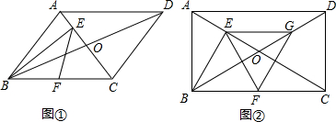
5、在口ABCD中，对角线AC、BD相交于点O，BD=2AB，点E、F分别是OA、BC的中点．连接BE、EF．（1）求证：EF=BF；
（2）在上述条件下，若AC=BD，G是BD上一点，且BG：GD=3：1，连接EG、FG，试判断四边形EBFG的形状，并证明你的结论．
【思路点拨】
（1）根据平行四边形性质推出BD=2BO，推出AB=BO，根据三线合一定理得BE⊥AC，在△BEC中，根据直角三角形斜边上中线性质求出EF=BF=CF即可；
（2）由矩形性质和已知求出G为OD中点，由三角形中位线求出EG∥AD，EG=BC，求出EG∥BC，EG=BC，求出BF=EG，BF∥EG，EG=GF，得出平行四边形由菱形的判定推出即可．
【答案与解析】
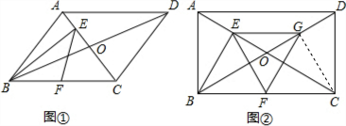
（1）证明：∵四边形ABCD是平行四边形，∴BD=2BO，
∵BD=2AB，∴AB=BO，
∵E为OA中点，∴BE⊥AC，∠BEC=90°，
∵F为BC中点，
∴EF=BF=CF，即EF=BF；
（2）四边形EBFG是菱形，
证明：连接CG，
∵四边形ABCD是平行四边形，AC=BD，
∴四边形ABCD是矩形，
∴AD=BC，AB=CD，AD∥BC，BD=2BO=2OD，
∴BD=2AB=2CD，OC=CD，
∵BG：GD=3：1，OB=OD，
∴G为OD中点，CG⊥OD（三线合一定理），即∠CGB=90°，
∵F为BC中点，∴GF=BC=AD，
∵E为OA中点，G为OD中点，∴EG∥AD，EG=AD，EG∥BC，EG=BC，
∵F为BC中点，∴BF=BC，EG=GF，即EG∥BF，EG=BF，∴四边形EBFG是平行四边形，
∵EG=GF，∴平行四边形EBFG是菱形（有一组邻边相等的平行四边形是菱形）．
【总结升华】本题考查了平行四边形的性质和判定，矩形性质，菱形性质，三角形的中位线，直角三角形斜边上中线性质，等腰三角形的性质等知识点，主要考查学生综合运用定理进行推理的能力，注意：直角三角形斜边上中线等于斜边的一半．
类型四、正方形
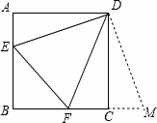
6、正方形ABCD的边长为3，E、F分别是AB、BC边上的点，且∠EDF＝45°．将△DAE绕点D逆时针旋转90°，得到△DCM．
（1）求证：EF＝FM；（2）当AE＝1时，求EF的长．
【答案与解析】
解：（1）证明：∵△DAE逆时针旋转90°得到△DCM，
∴DE＝DM，∠EDM＝90°，∠EDF＋∠FDM＝90°，
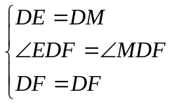
∵∠EDF＝45°，
∴∠FDM＝∠EDF＝45°，
在△DEF和△DMF中，
∴△DEF≌△DMF（SAS），
∴EF＝MF；
（2）设EF＝MF＝，
∵AE＝CM＝1，且BC＝3，∴BM＝BC＋CM＝3＋1＝4，BF＝BM－MF＝BM－EF＝4－，
∵EB＝AB－AE＝3－1＝2，
在Rt△EBF中，由勾股定理得EB²＋BF²＝EF²，
即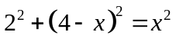，解得：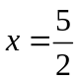，则EF＝．
【总结升华】此题考查了正方形的性质，旋转的性质，全等三角形的判定与性质，以及勾股定理，利用了转化及方程的思想，熟练掌握性质及定理是解本题的关键．
举一反三：
【变式】如图（1），正方形ABCD和正方形CEFG有一公共顶点C，且B、C、E在一直线上，连接BG、DE．
（1）请你猜测BG、DE的位置关系和数量关系？并说明理由．
（2）若正方形CEFG绕C点向顺时针方向旋转一个角度后，如图（2），BG和DE是否还存在上述关系？若存在，试说明理由；若不存在，也请你给出理由．
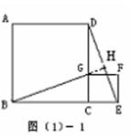
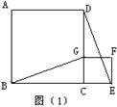
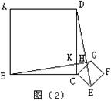

【答案】
解：(1)BG＝DE，BG⊥DE；
理由是：延长BG交DE于点H，
因为BC＝DC，CG ＝CE，∠BCG＝∠DCE，所以△BCG≌△DCE，BG＝DE，∠GBC＝∠CDE．
由于∠CDE＋∠CED＝90°，所以∠GBC＋∠DEC＝90°， 得∠BHE＝90°，BG⊥DE.
(2)上述结论也存在．理由：设BG交DE于H，BG交DC于K，
同理可证△BCG≌△DCE，得BG＝ED，∠KBC＝∠KDH．
又因为∠KBC＋∠BKC＝90°，可得∠DKH＋∠KDH＝90°，从而得∠KHD＝90°．
所以BG⊥DE.

